יוני 2022
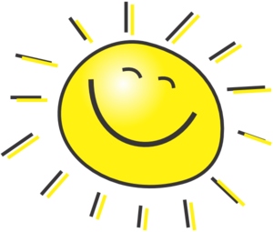תלמידים יקרים,

חופשת הקיץ כבר מתחילה
ומה תקחו איתכם לחופשה –
קייטנות, טיולים, ים ובריכה
אך חשוב גם לשים בתרמיל
A little bit
חזרה ותרגול
בשפה האנגלית

שכבת ג'
"Words 1" – Eric Cohen Books
החוברת כוללת לינק לתרגול נוסף במחשב

שכבת ד'
"Words and More 1" – Eric Cohen Books

שכבת ה'
"Reading Plus 2" – Eric Cohen Books

שכבת ו'
"Unseens Practice 1" – Eric Cohen Books

חופשה מהנה ובטוחה!
Teachers Michal and Silvina

